Программа Клубного часа
Тема: Свободный клубный час
Дата: 24.03.2023 г.
Время: 09.30 – 11.00
Участники – группы № 3, 4, 5, 10, 11

Название мастерской / лаборатории | Краткое описание | Локация | Руково  дитель | Количество детей
Клуб  | В клубе «Юный инспектор движения» можно поиграть с набором «Главная дорога», построить улицу города, стать настоящим инспектором дорожного движения, водителем спецтранспорта, пешеходами и пассажирами. | 2 этаж / 1,  Центр творчества  и развития | Богданова О.В. | 10
 | В «Леготеке» вы, как настоящие конструкторы и архитекторы, сами построите из разных конструкторов ЛЕГО все, что захотите. | 2 этаж / 2,  Центр творчества  и развития | Кондратова Л.Н. | 10
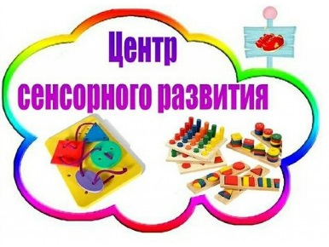 | В Центре сенсорного развития вас ждут интерактивные песочницы с подсветкой – можно создать картины на песке и поиграть со светом, подсветив свои работы; также можно проявить фантазию и поиграть с настенными панелями, лабиринтами, игрой Геоконт. | 2 этаж,  кабинет  педагога - психолога | Шугар  Д.Р. | 8
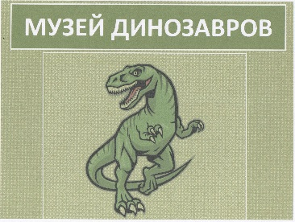 | Ребята из старшей группы № 3 проведут экскурсию в созданном ими музее. Там вы узнаете о разных динозаврах и сможете рассмотреть их макеты и модели. | 2 этаж,  группа № 3 «Веселые ребята» | Малухина  С.А. | 12
 | В студии можно стать настоящими артистами, поиграть с театральными куклами, музыкальными инструментами и придумать свой спектакль! | З этаж,  музыкальный зал | Григорьева Н.М., Самерханова К.П. | 15
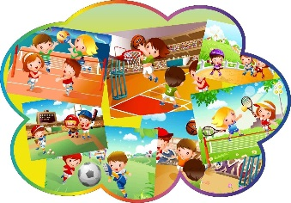  Спортклуб | В спортклубе вас ждет разнообразный спортивный инвентарь, можно стать тренером, потренировать друзей или просто позаниматься своим любимым спортом. | 2 этаж,  спортивный зал | Кузнецова И.И. | 15
  Отряд юных волонтеров  «Дорогою добра» | Юные волонтеры – это люди с большим добрым сердцем, которые готовы помочь всем, кому это требуется! Если у вас большое доброе сердце, сегодня в составе отряда юных волонтеров вы можете сходить к малышам группу  № 7 и помочь им собраться на прогулку. | 1 этаж,  группа № 7  «Звездочка» | Чумакова М.А. | 5
 | В Игротеке сегодня вы побываете в гостях у сказки, сможете сами придумать и разыграть любимую сказку. | З этаж,  Логопункт | Монакова  Е.В. | 10
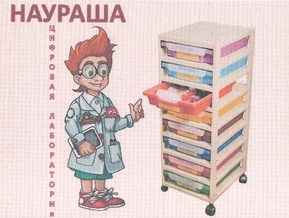 | Если ты любишь экспериментировать, выбирай цифровую лабораторию! В лаборатории мультгерой, которого зовут Наураша, покажет вам, как можно провести разные опыты и эксперименты со светом. | 1 этаж, Методический кабинет | Суркова  Н.Н. | 5
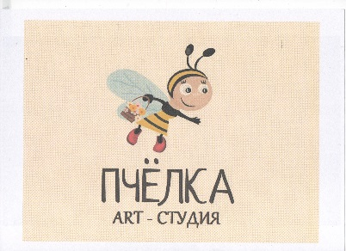 | В арт - студии ты узнаешь, почему и зачем люди дарят подарки и откроешь секрет доброты! | 3 этаж, группа № 11 | Добрыгина Т.С. | 8

Максимальное количество детей – 98

Программа Клубного часа
Тема: Свободный клубный час
Дата: 16.02.2023 г.
Время: 09.30 – 11.00
Название мастерской / лаборатории | Краткое описание | Локация
Клуб  | В клубе «Юный инспектор движения» можно поиграть с набором «Главная дорога», построить улицу города, стать настоящим инспектором дорожного движения, водителем спецтранспорта, пешеходами и пассажирами. | 2 этаж / 1,  Центр творчества  и развития
 | В «Леготеке» вы, как настоящие конструкторы и архитекторы, сами построите из разных конструкторов ЛЕГО все, что захотите. | 2 этаж / 2,  Центр творчества  и развития
 | В Центре сенсорного развития вас ждут интерактивные песочницы с подсветкой – можно создать картины на песке и поиграть со светом, подсветив свои работы;  также можно проявить фантазию и поиграть с настенными панелями, лабиринтами, игрой Геоконт. | 2 этаж,  кабинет  педагога - психолога
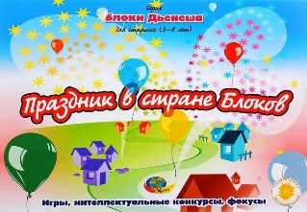  Студия «Интеллект» | В студии «Интеллект» вас ждут математические игры и фокусы с Блоками Дьенеша: выбираете понравившиеся вам схемы, модели и создаете свой праздник! | 2 этаж,  группа № 4 «Ромашка»
 | В студии можно стать настоящими артистами, поиграть с театральными куклами, музыкальными инструментами и придумать свой спектакль! | З этаж,  музыкальный зал
Спортклуб | В спортклубе вас ждет разнообразный спортивный инвентарь, можно стать тренером, потренировать друзей или просто позаниматься своим любимым спортом | 2 этаж,  спортивный зал
Отряд юных волонтеров  «Дорогою добра» | Юные волонтеры – это люди с большим добрым сердцем! Если у вас большое доброе сердце, сегодня в составе отряда юных волонтеров вы можете сходить к малышам в группу «Эврика» и научить их играть в разные игры. | З этаж,  группа № 12  «Эврика»
 | В Игротеке вы сможете позаниматься самыми разнообразными делами.  Какими – выберете сами! | З этаж,  Логопункт

Максимальное количество детей - 102

